Bilten No.7
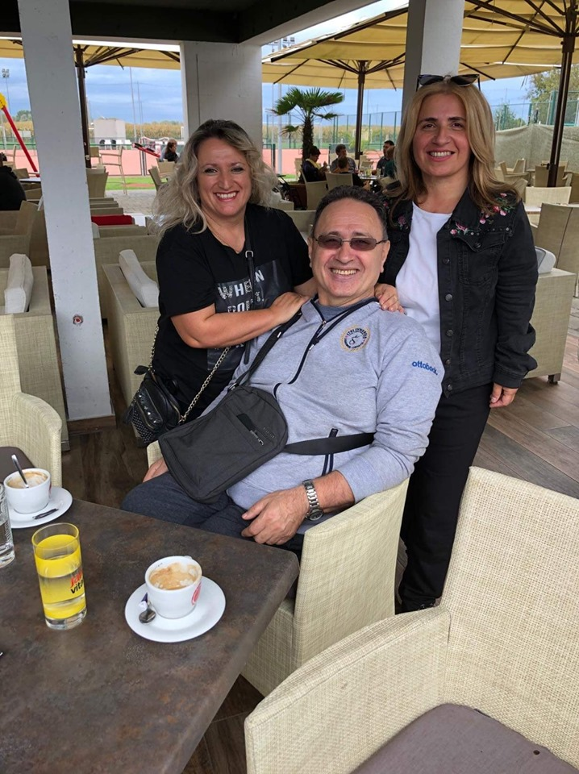
31. SUSRET OSOBA S INVALIDITETOM JESEN V MEĐIMORJO

UDRUGA OSOBA S INVALIDITETOM SAMOBOR

Dragi naši članovi i prijatelji,
Pred Vama je Bilten No.7. u kojem ćemo se potruditi ponuditi vam korisne informacije o zbivanjima u Udruzi.
Iza nas su kolovoz,rujan i listopad te mnoga zbivanja koja ćemo vam probati dočarati putem našeg Biltena
Ponosni smo što su naše Kreativne i likovne radionice počele u rujnu te se povećao broj polaznika istih. Komodu nam je donirala Turistička zajednica Zagrebačke županije koju je naša Monika Posavec kreativno preuredila.
Naš član Pavao Jozić je na europskom prvenstvu u Švedskoj osvojio srebrnu medalju…
Bravo Pavo!!!
U mjesecu rujnu bili smo na dodjeli priznanja UIR Zagreb.
Nadalje, naše članice bile su u Međimurju pod vodstvom predsjednika Udruge Viktora Jozića.
Imali smo imendan naše drage Terezije Gabriša te smo bili smo na izletu u svetištu Majke Bože Bistričke.

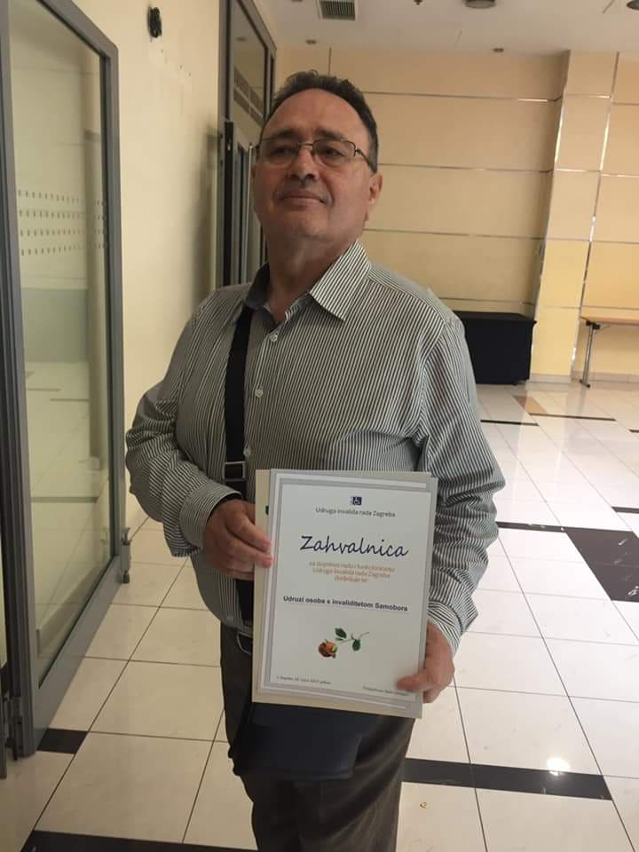
Predsjednik Viktor Jozić prima zahvalnicu UIR-a

Naš član Pavao Jozić osvojio veliko srebro u Švedskoj na Europskom prvenstvu

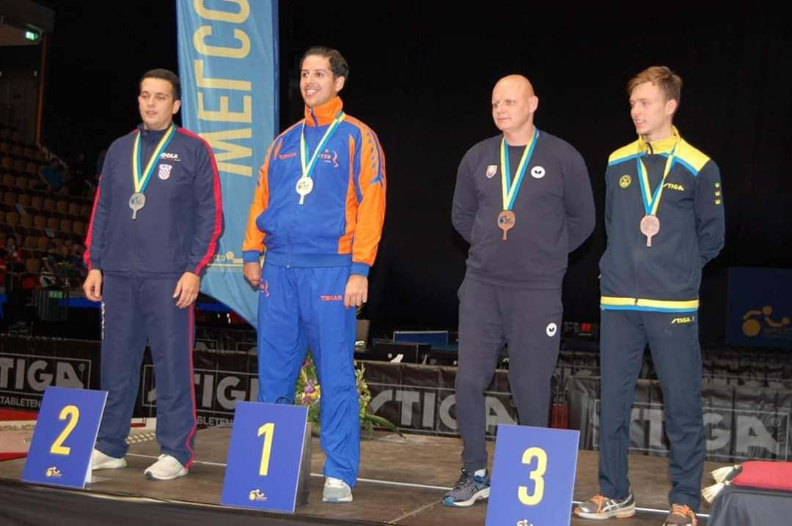
Hrvatski parastolnotenisač Pavao Jozić osvojio je srebrnu medalju na Europskom prvenstvu u švedskom Helsingborgu, dok je Anđela Mužinić osvojila broncu. Jozić je u finalu kategorije 7 izgubio od Nizozemca Jeana Paula Montanus sa 0-3 (5-11, 4-11, 6-11). Na putu do finala Jozić je prošao skupinu bez poraza uz pobjedu nad svjetskim prvakom Španjolcem Jordyjem Moralesom sa 3-2.
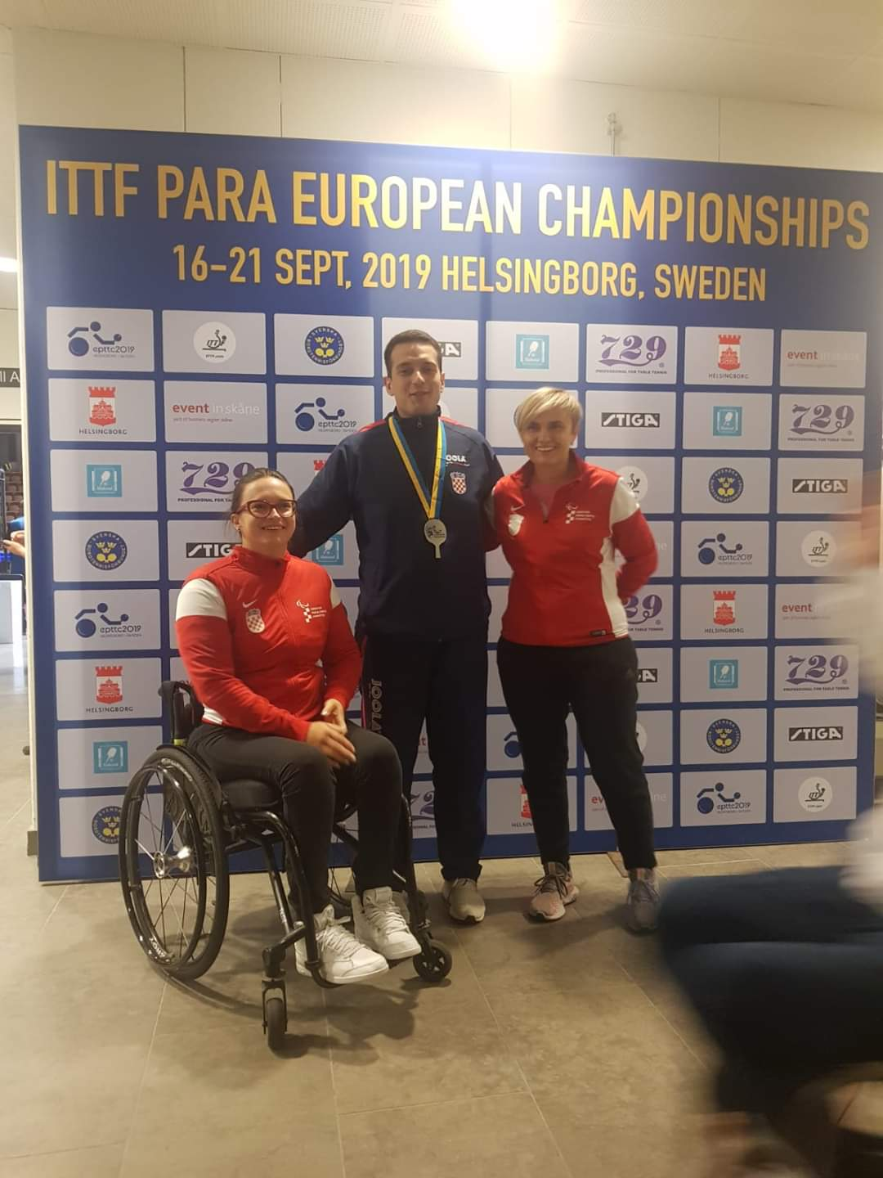
Nakon prolaska skupine, u četvrtfinalu je pobijedio Poljaka Michala Deigslera sa 3-1, a u polufinalu Šveđanina Nicklasa Thomasa Westwrberga sa 3-2. "Bilo je ovo izuzetno naporno natjecanje, jer sam u skupini i nastavku natjecanja dosta mečeva dobivao u petom setu. Noge su mi bile otežane i ponestalo mi je snage za dodatni iskorak kako bih došao na europski tron," kazao je Jozić koji je posebno istaknuo pobjedu u skupini protiv aktualnog svjetskog prvaka Španjolca Jordyja Moralesa. "Kako sam preuzeo njegov dio ždrijeba tako mi se otvorio put do finala. Prije dvije godine u Laškom bio sam brončani ,a sada ću ovim rezultatom zasigurno podići svoj rejting, a moj sportski cilj je nastup na paraolimpijskim igrama u Tokiju," poručio je 25-godišnji Samoborac.

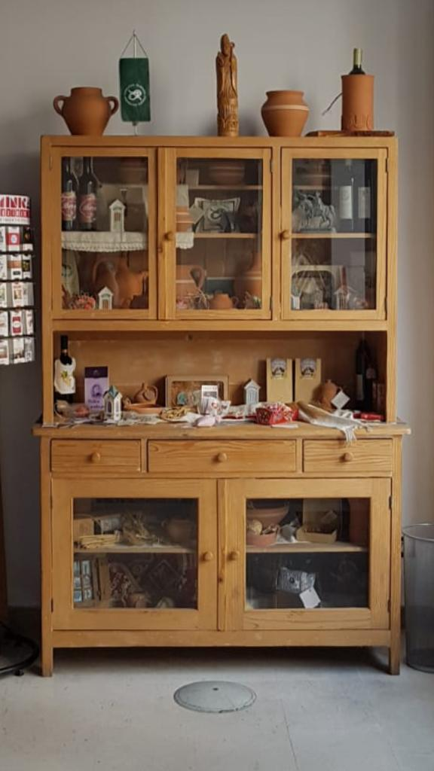
Komodu je donirala Turistička zajednica Zagrebačke županije a naša Monika Posavec kreativno ju je preuredila.

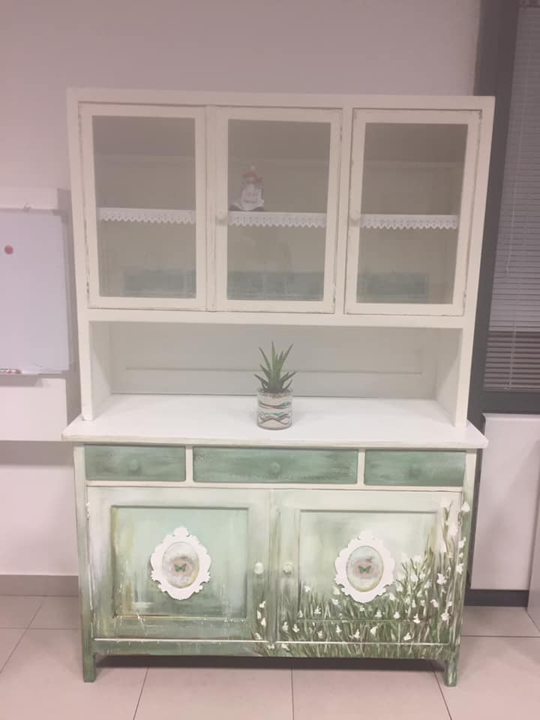

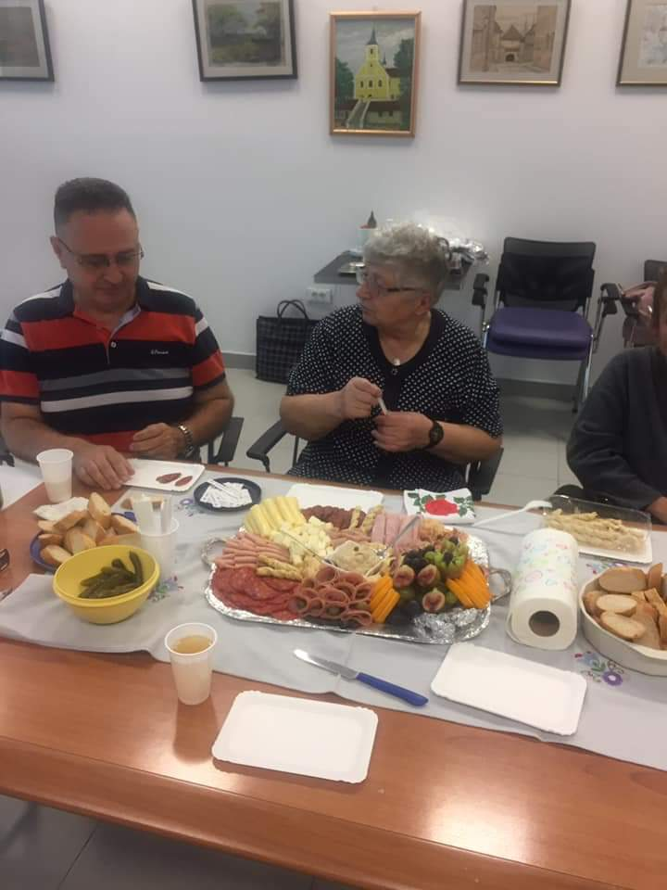
Naša Terezija Gabriša častila je članove Udruge povodom svog imendana.

Posjetili smo naše prekrasno Svetište Majke Božje Bistričke

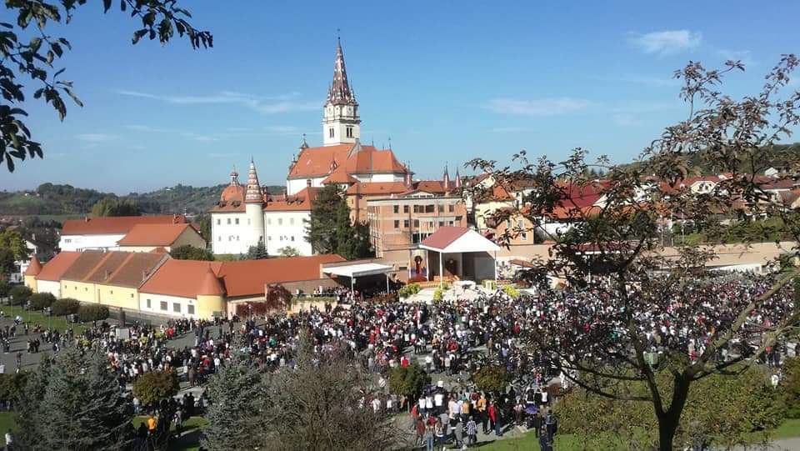
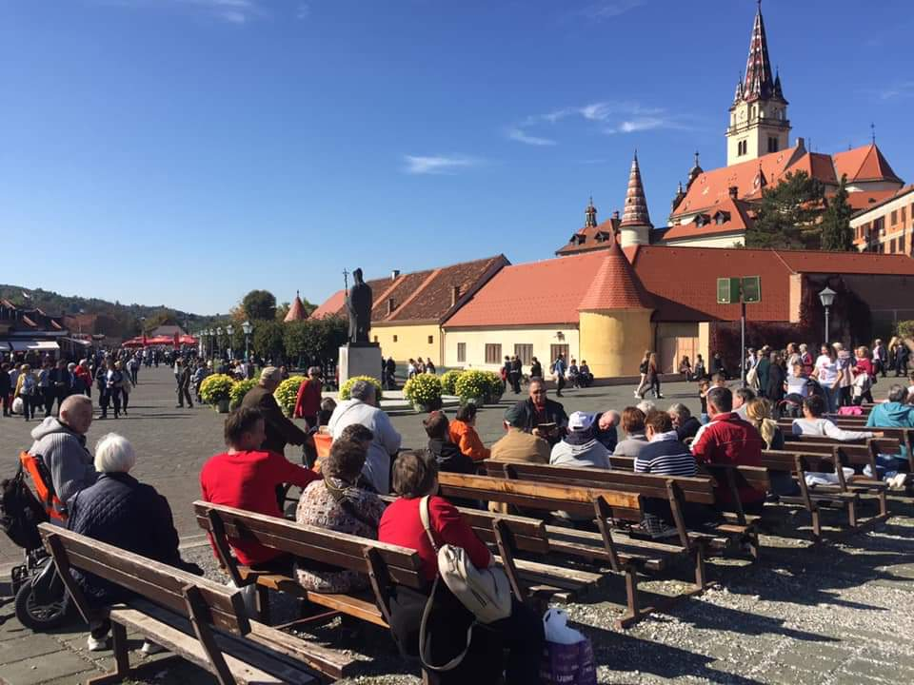
Predsjednik Viktor molio je križni put sa članovima Udruge.
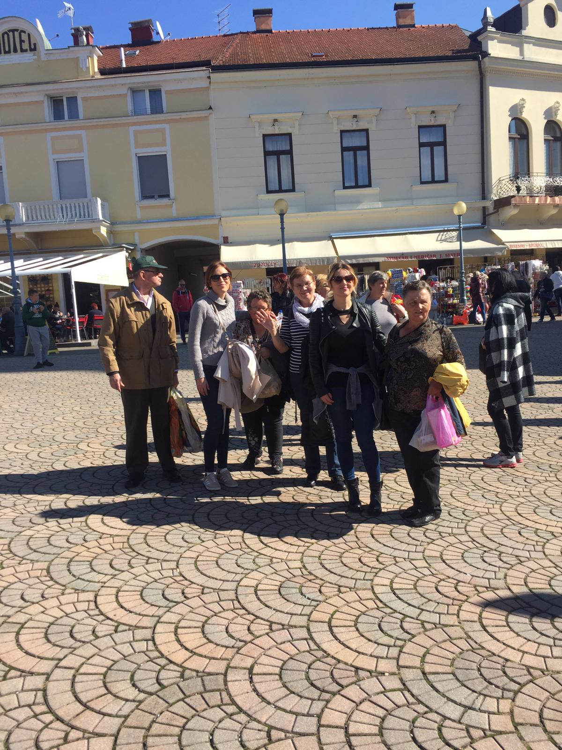

Obavijest [IZLET 29.11.2019.- PETAK]
Dragi članovi,
29. 11.2019. organizira se izlet u TOP TERME TOPUSKO.
CIJENA IZLETA IZNOSI 70, 00 kn a u cijenu je uračunat autobus, ulazak u toplice, ručak (piće nije uračunato u cijenu) te tombola na koju ima pravo svaki polaznik izleta.
Top - Terme d.o.o. osnovane su 1.5.2003. kao tvrtka kćer Lječilišta Topuskog. U sklopu tvrtke nalazi se hotel Toplica s 232 ležajeva u 58 jednokrevetnih i 88 dvokrevetnih soba. U sklopu hotela su dva restorana - pansionski i a la carte restoran, rekreacijski centar sa zatvoreno - otvorenim bazenom, saunama, sportskom dvoranom, teretanom, prostorom za terapiju i wellness, stolnim tenisom, biciklima, četverostaznom automatskom kuglanom; poslovnice dviju banaka, suvenirnice, dva aperitiv bara i vanjska terasa.
U neposrednoj blizini hotela nalazi se kompleks vanjskih bazena - 5 bazena različite veličine, dubine i temperature, igralište za odbojku na pijesku, tri tenis terena, boćalište, mini golf, otvoreni restoran. Svi bazeni (i zatvoreni i otvoreni) punjeni su termalnom vodom. Termalna voda je vulkanskog podrijetla, na izvoru temperature 68 - 72° C, a temperatura u bazenima kreće se od 27 - 34° C...

O vodi
Sastav termalne vode
KATIONI | mg/l | ANIONI | mg/l
Natrija | 20,361 | Klorida | 22,718
Kalija | 11,061 | Fluorida | 0,358
Litija | 0,025 | Bromida | 0,138
Kalcija | 83,602 | Jodida | 0,019
Magnezija | 19,392 | Sulfata | 108,640
Stroncija | 0,062 | Hidrobokarbonata | 259,990
Mangana | 0,046
Željeza | 1,189
Aluminija | 0,582

Izdašnost izvora - preko 200 l/s
Temperature - 68º

Nedeisocirano:
Sicilijeve kiseline 52,976
Ugljični dioksid 42,926
Sumporovodik 0,341

Radioaktivnost:
4,43 Rn nC/l
0,0040 Ra nC/l
0,0429 "beta" radijacije nC/l
0,0494 "gama" radijacije nC/l

[PLAN I PROGRAM IZLETA]

Molimo članove da rezerviraju svoje mjesto u autobusu!

18. prosinca 2019.-e održat će se izložba radova Likovno –kreativne radionice.

23. prosinca u Udruzi će biti održan Božićni domjenak.

